审核（查）组现场证明材料
企业名称： | 九江萍钢钢铁有限公司
审核（查）类型： | □一阶段 □二阶段 □再认证 ☑监督 □特殊审核（查） □其他
现场审核时间： | 2021年 01月07日8：30 — 2021年 01月08日 12：00
组成员： | 吴勇强、许云、陶海泉
本人承诺：本企业审核项目所提供的现场审核（查）证明材，以及认证审核材料中提供的现场审核资料、首末次会议签到表等材料证据真实有效，如政府部门抽查该企业认证项目中查出问题，本人承担相应的责任。
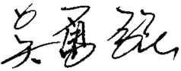

审核组长签字： 日期：2021.1.8
现场审核（查）证明材料（由审核组长收集并整理，一、二阶段相关证明材料可以放在一起，并随认证材料一起邮寄公司）
到达及离开企业的交通方式请在此插入现场图片1：
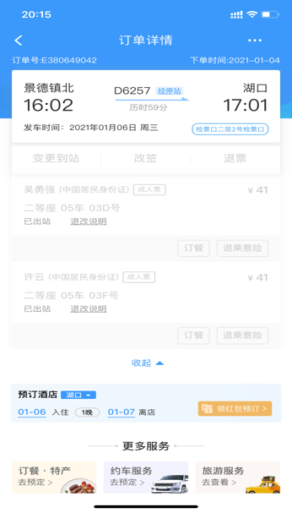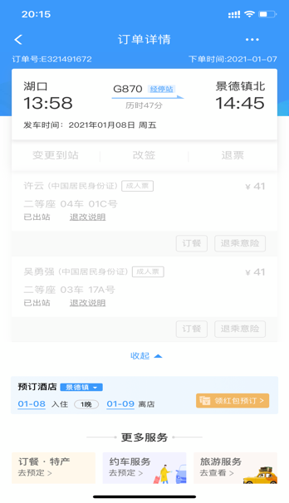
住宿酒店发票或证据请在此插入现场图片2：
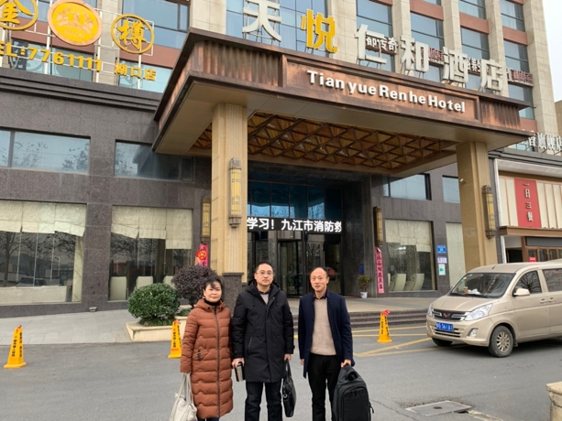
如不能提供证据，请说明具体原因及相关原因的证明：其中陶海泉老师离审核地点不远，企业安排车辆接送。

